Den Verlauf der Corona-Pandemie vorhersagen –
Der R-Wert und das Problem des exponentiellen Wachstums

Die erste Corona-Welle hat Deutschland gut überstanden, auch weil mit dem Lockdown der Frühling kam und man sich draußen nicht so leicht infiziert. Dass die Neuinfektionen im Sommer stark zurückgingen sieht man in der Grafik unten sehr gut.
Neuinfizierte pro Tag
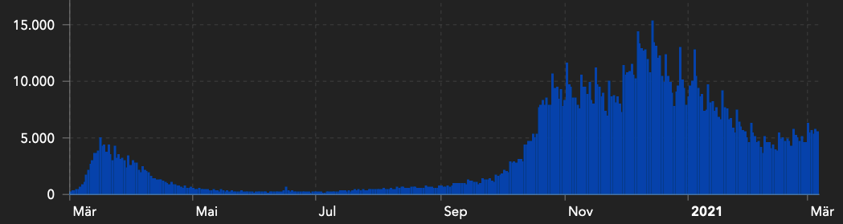
1

Im Herbst kam dann die zweite Welle. Ab Anfang Oktober stiegen die Neuinfektionen dramatisch an.
Mitte Oktober gab es dann ca. 100.000 Neuinfizierte pro Woche (mehr als 10.000 pro Tag). Während einige Bürger gegen weitere Einschränkungen auf die Straße gehen, fordern andere einen 2. harten Lockdown. Wir wollen zu drei verschiedenen Szenarien Berechnungen anstellen, um selbst zu entscheiden, welcher Weg der richtige ist.

Der Reproduktionswert (R-Wert)
Der sogenannte R-Wert gibt an, an wie viele Personen eine infizierte Person das Virus weitergibt. Dadurch kann man abschätzen und sogar berechnen, wie stark sich das Virus verbreitet. Gibt es keine Gegenmaßnahmen gegen Corona, liegt der R-Wert bei 3,0. Das heißt jede infizierte Person steckt innerhalb einer Woche* im Durchschnitt 3 weitere Personen an. Wie man rechts sieht, war das zu Beginn der Corona-Pandemie auch der Fall.

Szenario 1: Corona mit schwachen Gegenmaßnahmen

Ohne Lockdown (Restaurants offen, aber z.B. keine Großveranstaltungen) liegt der R-Wert bei ca. 2,0.
2

- Gib die Funktionsgleichung an, mit welcher man die Anzahl der Neuinfizierten berechnen kann, wenn der R-Wert bei $2,0$ liegt und es $100.000$ Neuinfizierte gibt. Die Variable $x$ gibt die Zeit (in Wochen) an.

$$f(x)=100.000∙2^{x}$$

- Vervollständige die Wertetabelle. Berechne die Anzahl der Neuinfizierten nach $1,2,3, …$ Wochen.
$x:Zeit (in Wochen)$ | 0 | 1 | 2 | 3 | 4 | 5 | 6
$$y: Neu infizierte$$  $$Personen$$ | $$100.000$$ | $$100.000∙2^{1}=200.000$$ | $$100.000∙2^{2}=400.000$$ | $$100.000∙2^{3}=800.000$$ | $$100.000∙2^{4}=1.600.000$$ | $$100.000∙2^{5}=3.200.000$$ | $$100.000∙2^{6}=6.400.000$$

- Zeichne mit den Werten aus der Wertetabelle einen Graphen für Szenario 1 in das Koordinaten-system auf Seite 3. Beschrifte den Graphen mit „Ohne Lockdown“ Siehe unten

- Berechne wie viele Neuinfizierte es in diesem Szenario nach 15 Wochen gibt.

$$f\left(15\right)=100.000∙2^{15}=3.276.800.000$$

- In deutschen Krankenhäusern gibt es ca. 110.000 Betten auf den Intensivstationen, die für Coronapatienten mit einem schweren Verlauf genutzt werden könnten. Etwa jeder siebte hat einen schweren Verlauf. Berechne, wie lange die Intensivbetten ausgereicht hätten.
Du kannst für $x$ auch Dezimalzahlen z.B. $2,2$ eingeben, also $2,2$ Wochen

$f(x)=770.000$ $f(2,5)=565685,4249$ $f(2,9)=746426,3932$ $f(2,95)=772749,0631$ => $2,95$ Wochen
1 Abb. 1: „Neuinfizierte“. Quelle: Robert-Koch-Institut (2022): COVID-19-Dashboard. Online unter: https://experience.arcgis.com/experience/478220a4c454480e823b17327b2bf1d4 [Stand 2022-02-01]
2 Abb. 2: “R-Wert”, Christian Weber, CC BY SA 4.0 DE. Datenquelle: Robert-Koch-Institut. SARS-CoV-2-Nowcasting und R-Schätzung; Datensatz lizensiert unter
CC BY 4.0. Online unter: https://github.com/robert-koch-institut/SARS-CoV-2-Nowcasting_und_-R-Schaetzung/blob/main/Nowcast_R_aktuell.csv [Stand 2022-02-01]
* Aus didaktischen Gründen haben wir hier eine Komplexitätsreduzierung vorgenommen. In Wirklichkeit dauert es im Durchschnitt 5 Tage.

Szenario 2: Corona mit Teil-Lockdown

Berechne nun, wie stark sich der Virus bei einem Teillockdown verbreitet, wenn z.B. Restaurants geschlossen, Läden und Schulen aber noch offen sind. Der R-Wert liegt dann bei ca. $1,25$.

- Gib die Funktionsgleichung an, mit welcher man die Anzahl der Neuinfizierten berechnen kann, wenn der R-Wert bei $1,25$ liegt und es $100.000$ Neuinfizierte gibt.

$$f(x)=100.000∙{1,25}^{x}$$

- Vervollständige die Wertetabelle.

$$x: Zeit (in Wochen)$$ | 0 | 1 | 2 | 4 | 8 | 10
$$y: Anzahl der$$  $$Neuinfizierten$$ | $$100.000$$ | $$100.000∙{1,25}^{1}=125.000$$ | $$100.000∙{1,25}^{2}=156.250$$ | $$100.000∙{1,25}^{4}≈244.141$$ | $$100.000∙{1,25}^{8}≈596.046$$ | $$100.000∙{1,25}^{10}≈931.323$$

- Zeichne auch den Graphen für Szenario 2 in das Koordinatensystem auf Seite 2. Beschrifte beide Graphen. Beschrifte den Graphen mit „Teil-Lockdown“. Siehe unten

- Berechne wie viele Neuinfizierte es in diesem Szenario nach 15 Wochen gibt.

$$f(15)=100.000∙{1,25}^{15}≈2.842.171$$

- Berechne, wie lange die Intensivbetten ungefähr ausgereicht hätten.

$f\left(x\right)=770.000$ $f\left(9\right)≈745.058$ $f\left(9,2\right)≈779.062$ $=> 9,2$Wochen

Szenario 3: Corona mit hartem Lockdown
Bei einem harten Lockdown (Schulen, Geschäfte geschlossen etc.) liegt der R-Wert bei ungefähr 0,9.

- Gib die Funktionsgleichung an, mit welcher man die Anzahl der Neuinfizierten berechnen kann, wenn der R-Wert bei $0,9$ liegt und es $100.000$ Neuinfizierte gibt.

$$f(x)=100.000∙{0,9}^{x}$$

- Stelle eine Vermutung an, wie sich die Anzahl der Neuinfizierten entwickelt, wenn der R-Wert kleiner als 1 ist. Begründe, wenn du kannst.

Ich vermute, dass die Anzahl der Neuinfizierten dann mit der Zeit abnimmt .

Begründung: Der Wachstumsfaktor ist kleiner 1, damit wird die Zahl der Neuinfizierten immer kleiner.

- Experimentiere mit dem R-Wert (Wachstumsfaktor) unter folgendem Link:
https://www.geogebra.org/classic/gvdpkzzh
Definition: Exponentielle Abnahme $f(x) =a∙b^{x}$

Ein Bestand nimmt ab, wenn der Wachstumsfaktor $b$ kleiner als 1 ist.

- Vervollständige die Wertetabelle.

$$x: Zeit in (Wochen)$$ | 0 | 2 | 4 | 6 | 8 | 10 | 12
$$y: Anzahl der$$  $$Neuinfizierten$$ | $$100.000$$ | $$100.000∙{0,9}^{1}=90.000$$ | $$100.000∙{0,9}^{4}=65.610$$ | $$100.000∙{0,9}^{6}≈53.144$$ | $$100.000∙{0,9}^{8}≈43.047$$ | $$100.000∙{0,9}^{10}≈34.868$$ | $$100.000∙{0,9}^{12}≈28.243$$

- Zeichne auch den Graphen für Szenario 3 in das Koordinatensystem auf Seite 3. Beschrifte beide Graphen. Beschrifte den Graphen mit „Harter Lockdown“. Siehe unten

- Berechne wie viele Neuinfizierte es in diesem Szenario nach 15 Wochen gibt.

$$f\left(15\right)=100.000∙{0,9}^{15}≈20.589$$

- Berechne, wann die Pandemie unter Kontrolle. Das wäre der Fall wenn es nur noch 35 Neuinfizierte auf 100.000 Einwohner gibt. Bei 83 Millionen Deutschen wären das ca. 30.000.

$f\left(x\right)=30.000$ $f\left(11\right)≈31381$ $f\left(10,5\right)≈33.079$ $=> 10,5$Wochen

Arbeitsauftrag – Eigenes Urteil
Beurteile, inwiefern im Herbst und Winter ein 2. Lockdown sinnvoll war. Beziehe dich dabei auf alle drei Graphen und alle Ergebnisse in der Tabelle auf Seite 3.

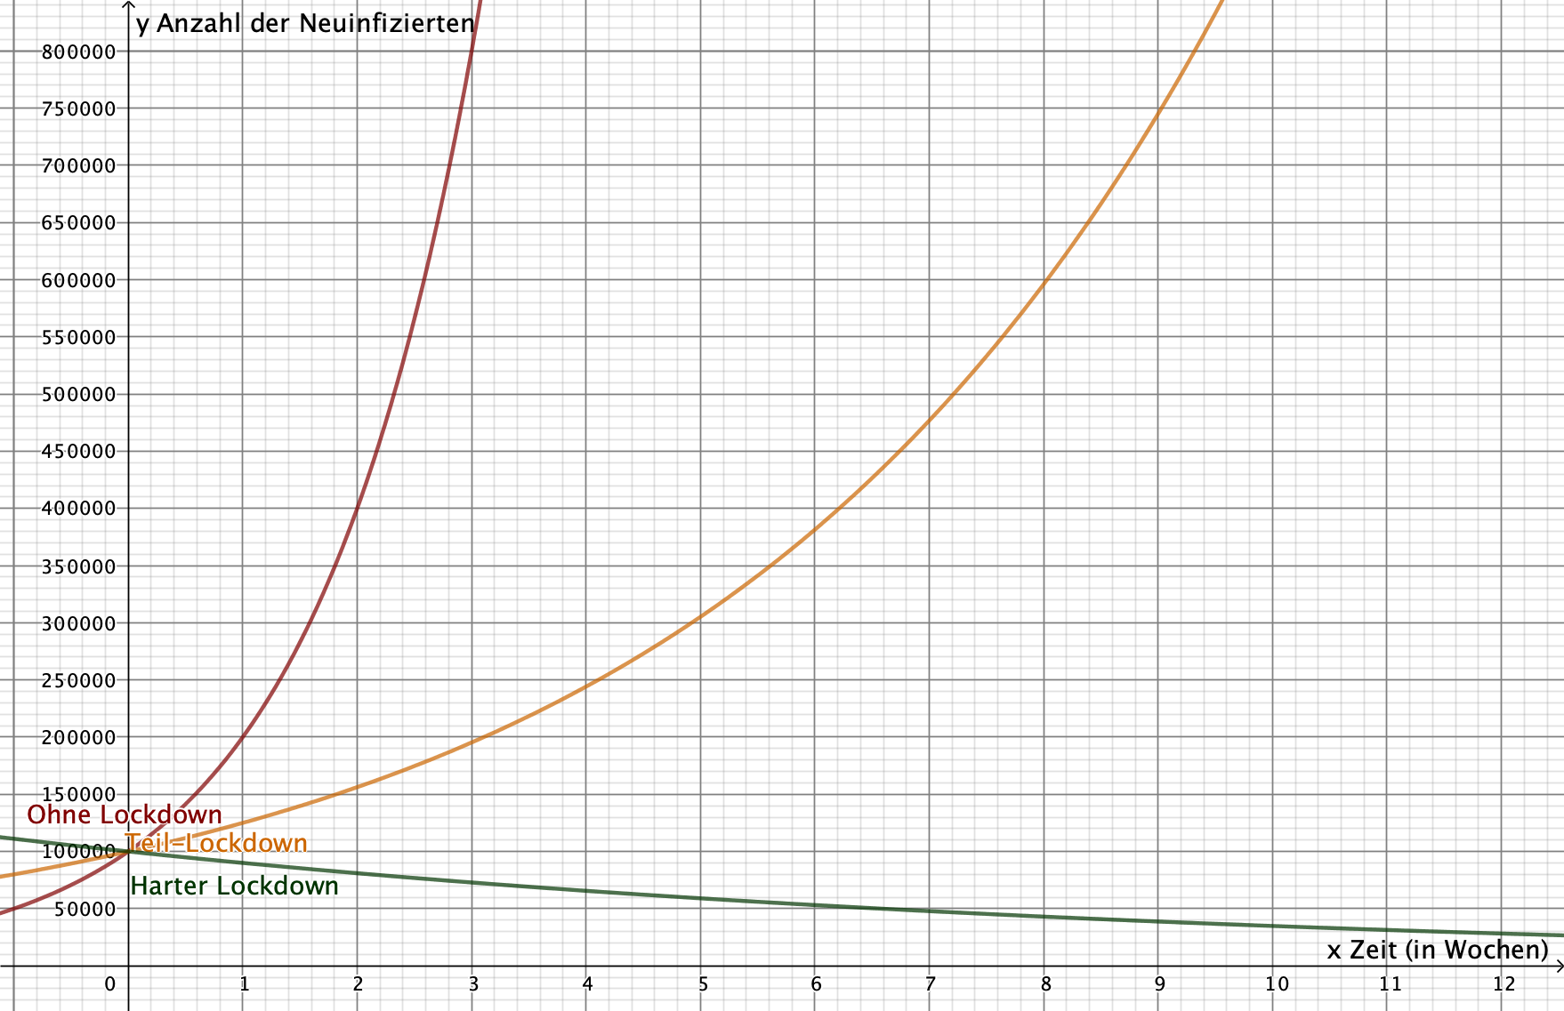
 | Szenario 1 –  Ohne Lockdown | Szenario 2 –  Teil-Lockdown | Szenario 3 –  Harter Lockdown
R-Wert | $$2$$ | $$1,25$$ | $$0,9$$
Neuinfizierte nach 4 Wochen | $$1.600.000$$ | $$244.141$$ | $$65.610$$
Neuinfizierte nach 15 Wochen | $$3.276.800.000$$ | $$2.842.171$$ | $$20.589$$
Intensivbetten voll nach… | $$2,95 Wochen$$ | $$9,2 Wochen$$ | $$nie$$
Pandemie unter Kontrolle nach… | $$nie$$ | $$nie$$ | $$10,5 Wochen$$

Anhand der Graphen ist sehr deutlich zu sehen, dass ein R-Wert von 1,25 gegenüber einem R-Wert von 2 einen gewaltigen Unterschied macht. Der Graph für den R-Wert 2 schießt geradezu nach oben und ist nach 4 Wochen schon gar nicht mehr im Koordinatensystem zu erkennen. Der Graph für einen R-Wert von 1,25 wächst dagegen deutlich langsamer. Das bedeutet, dass ein Teil-Lockdown die Ausbreitung der Pandemie schon stark verlangsamen kann. Das erkennt man auch an den Zahlenwerten. Nach 4 Wochen sind bei Szenario 1 (ohne Lockdown) schon 1,6 Millionen Menschen infiziert, nach 15 Wochen schon 3,3 Milliarden. Das wären fast 40-mal mehr Neuinfizierte als in Deutschland leben. Bei Szenario 2 dauert es deutlich länger. Nach 4 Wochen sind erst ca. 244.141 Menschen infiziert, nach 15 Wochen erst $2.842.171$ Infizierte. Das gleiche gilt für die Intensivbetten. Mit 9,2 Wochen dauert es dreimal so lange als in Szenario 1, bis der Katastrophenfall eintritt.
Wirklich wirksam ist aber nur ein harter Lockdown, bei dem es gelingt, den R-Wert unter 1 zu drücken. Das bedeutet, dass sich immer weniger Personen anstecken, der Graph fällt, was oben gut zu sehen ist. Weil der R-Wert nur knapp unter 1 liegt, fällt der Graph nur sehr langsam, aber er fällt. Bereits nach 4 Wochen sind es mit 65.610 ca. 35.000 weniger Neuinfizierte wie zu Beginn, nach 15 Wochen nur noch ca. $20.589$ Menschen. Bis die Pandemie mit 35 Neuinfizierte auf 100.000 Einwohner im ganzen Land fällt, dauert es ca. 10,5 Wochen.
Meiner Ansicht nach kann man mit einem Teillockdown schon einiges erreichen und wichtige Zeit gewinne. Die Katastrophe, dass die Intensivbetten voll sind, lässt sich dadurch allerdings nicht verhindern. Daher war, denke ich, ein harter Lockdown in der 2. Welle unausweichlich, um die Pandemie in den Griff zu bekommen.
Zusatzaufgaben (Frei wählbar)

(1) Berechne, auf welchen Wert man den R-Wert absenken müssten, um bei 100.000 Neuinfizierten Personen bereits nach 15 Wochen nur noch ca. 5096 Neuinfizierte zu haben.

$$5096=100.000∙b^{15}\left|:100.000\right.$$

$$0,05096=b^{15}\left|\sqrt[15]{}\right.$$

$$b≈0,82$$

(2) In Wirklichkeit dauert es im Schnitt ca. 5 und nicht 7 Tage bis Menschen den Virus weitergegeben haben. Bestimme eine Funktionsgleichung, mit der man die Zahl der Neuinfizierten auch für einzelne Tage berechnen kann. Berechne die Zahl der Neuinfizierten in 53 Tagen für Szenario 2.

$$f\left(x\right)=100.000∙{1,25}^{x:5}=100.000∙{1,25}^{\frac{x}{5}}=100.000∙{1,25}^{\frac{1}{5} ∙x}={\left({1,25}^{\frac{1}{5} }\right)}^{x}≈{1,0456}^{x}$$

$$f\left(x\right)≈{1,0456}^{53}≈1.064.746$$

(3) Recherchiere die aktuellen Coronazahlen und stelle eigene Berechnungen an, um eine Einschätzung der aktuellen Situation vorzunehmen.

